KAMENČEK PRIJAZNOSTI

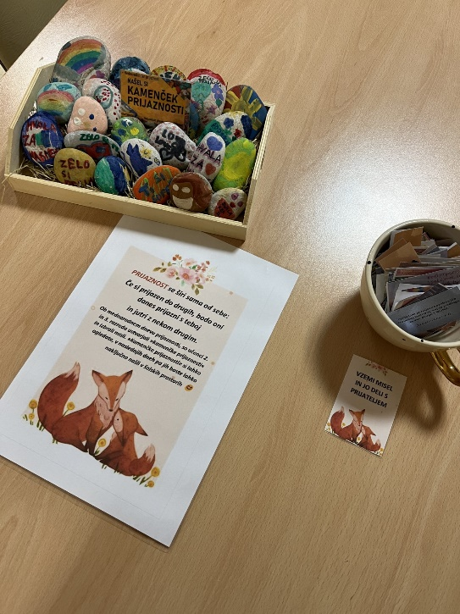
V ponedeljek, 13.11.2023, smo na OŠ Frana Metelka Škocjan obeležili Mednarodni dan prijaznosti. V ta namen so učenci 2. in 3. razreda, v času POP'Ra, ustvarjali »Kamenčke prijaznosti«. Kamenčke smo najprej postavili na ogled v zbornico šole, v naslednjih dneh pa bodo lahko naključni najditelji postali lastniki enega izmed njih. S tem smo se pridružili akciji društvu za promocijo humanitarne dejavnosti Humanitarček (projekt Vida). Poleg kamenčkov, pa so si delavci šole lahko izbrali misli o prijateljstvu, prijaznosti, edinstvenosti, jih delili z drugimi in s tem širili prijaznost.

Maja Krošelj

